Úvěrový kompas: Poskytovatelé transparentně ukazují cenu, hůře vysvětlují důsledky při potížích se splácením
Spotřebitelské organizace hodnotí půjčky z pohledu spotřebitele

Zapsaný ústav Spotřebitelské fórum spouští pilotní Úvěrový kompas, srovnávací nástroj, který hodnotí nebankovní spotřebitelské úvěry z pohledu běžného spotřebitele. Odborníci ze spotřebitelských organizací posuzovali, jak srozumitelně, transparentně a odpovědně poskytovatelé informují spotřebitele o podmínkách svých úvěrových produktů. Hlavní smyslem Úvěrového kompasu není porovnání cen, ani doporučení konkrétních produktů, ale pomoc spotřebitelům v orientaci a rozhodování.
Metodika hodnocení vychází ze zkušeností spotřebitelských organizací, je transparentní a veřejně dostupná na webu, včetně všech parametrů, jejich podrobného vysvětlení i způsobu hodnocení jednotlivých produktů. Závěry mohou poskytovatelům úvěrů, jejichž produkty byly hodnoceny, posloužit jako podklad pro úpravu parametrů i zlepšení srozumitelnosti půjček. Úvěrový kompas je otevřený projekt, do kterého se mohou zapojit spotřebitelské organizace a dluhové poradny působící v ČR. Výsledky pilotního hodnocení ukazují, že základní cenové údaje jsou u většiny produktů snadno dohledatelné. Naopak největší nedostatky hodnotitelé vidí v informování spotřebitelů o případných sankcích a o řešení potíží se splácením. Často také chybí informace o tom, kam se člověk v takové situaci může obrátit o pomoc.
„S Úvěrovým kompasem přicházíme proto, abychom lidem, kteří zvažují spotřebitelský úvěr, přinesli jednoduchý nástroj, který pomůže zorientovat se na trhu nebankovních úvěrů a upozorní, na co by si žadatelé měli dát podle spotřebitelských organizací pozor. Chceme upozornit na to, že cena není jediným vodítkem, důležitá jsou i další kritéria, jako je srozumitelnost podmínek nebo jasný popis sankcí při nesplácení,“ vysvětluje vznik projektu Kryštof Kruliš, předseda správní rady zapsaného ústavu Spotřebitelské fórum.
Úvěrový kompas hodnotil spotřebitelské úvěry ve 4 oblastech:
- způsob deklarování ceny a struktura nákladů,
- sankce, zesplatnění a postup při prodlení,
- transparentnost dokumentace a informací,
- odpovědné poskytování úvěru a posouzení úvěruschopnosti.
Cena je uváděna transparentně, zlepšení by si zasloužila jasnější struktura nákladů
Ve výsledcích je vidět, že základní cenové údaje jsou poměrně dobře dostupné. U 17 z 18 hodnocených produktů nebankovní poskytovatel uváděl RPSN, výši splátky i celkovou částku k zaplacení. Horší je situace u vysvětlení dalších nákladů, například poplatků nebo nákladů spojených s odkladem splátky.
Spotřebitel se většinou dozví, kolik má splácet. Hůř se ale orientuje v tom, co všechno může cenu půjčky ovlivnit v průběhu jejího splácení.
Největší problém: Informace o upomínkovém procesu a zesplatnění
Hodnotitelé z poraden nejčastěji poukazovali na to, že informace o prodlení nejsou tak srozumitelné a viditelné jako informace o ceně. Deset z devatenácti produktů nepopisují upomínkový proces vůbec. Žádný z hodnocených produktů neuvádí okamžik zesplatnění přímo u hodnoceného produktu, u pěti produktů tato informace nebyla dohledatelná vůbec.
Právě ve chvíli, kdy se člověk dostane do potíží, potřebuje jasné instrukce. Úvěrový kompas ukazuje, že tady má prakticky celý trh nebankovních poskytovatelů spotřebních úvěrů největší rezervy.
Transparentnost dokumentace a informací
Hodnotitelé v Úvěrovém kompasu zjišťovali, jak se klient může před uzavřením úvěrové smlouvy bez velké námahy seznámit s aktuální smluvní dokumentací a dalšími souvisejícími klíčovými dokumenty.
Pozitivní je, že vzor smlouvy nebo alespoň předsmluvní informace byly u většiny produktů veřejně dostupné. Na druhou stranu všeobecné obchodní podmínky a informace o tom, co se stane, pokud se zákazník opozdí se splátkou, byly hůře dohledatelné. Všeobecné obchodní podmínky se snadno našly pouze u pěti z devatenácti produktů a u sedmi produktů nebyly na webové stránce produktu k nalezení vůbec.
V odpovědném přístupu vidí hodnotitelé ještě prostor pro zlepšení
Velmi často chybí informace o důvodech zamítnutí žádosti a poskytovatelé neodkazují na dluhové poradenství. U 17 z 18 produktů se neuvádí, zda se ke spotřebiteli dostanou alespoň hlavní důvody zamítnutí žádosti. U 17 z 18 produktů nebyly uvedeny kontakty nebo odkazy na dluhové poradny.
Trh nebankovních poskytovatelů by měl tedy zapracovat na prevenci a nabídnout zákazníkovi vysvětlení a pomoc ve formě odkazu na dluhové poradny.
„Výsledky ukazují, že změna je potřebná zejména v transparentnosti a srozumitelnosti informací. Často může pomoci přehlednější web, jasnější vysvětlení poplatků, viditelnější informace o prodlení, srozumitelný popis postupu při potížích nebo odkaz na odborné dluhové poradenství,“ popisuje Kryštof Kruliš.
Jak probíhalo hodnocení
Hlavní myšlenka i metodika Úvěrového kompasu je výsledkem širší diskuse v rámci neziskového sektoru. Pilotní projekt přináší nezávislé hodnocení 18 porovnatelných produktů zástupci spotřebitelských organizací. Detailní popis metodiky je k dispozici na webu Úvěrového kompasu. Předmětem hodnocení není cena úvěru, ale transparentnost nastavení jasných pravidel a podmínek pro úvěrový vztah. Odborným garantem projektu je Centrum ekonomických a tržních analýz. Na hodnocení v rámci pilotního projektu se podílely: Spotřebitelské fórum, Asociace občanských poraden a některé její členské poradny, Sdružení českých spotřebitelů, Škola spotřebitele a Sdružení obrany spotřebitelů - Asociace.
„Dle našich zkušeností se jen velmi málo spotřebitelů orientuje v nabídkách nebankovních půjček, proto jsme uvítali zapojení do projektu. Kompas přináší především aktuální informace o půjčkách, metodika navíc porovnává nejen cenu, sankce a postihy, když spotřebitel nesplácí, ale také neméně důležité informace o tom, jak transparentně jsou mu jednotlivé informace o půjčkách předkládány a jak odpovědně k němu, včetně posuzování jeho úvěruschopnosti, jednotliví poskytovatelé přistupují,“ uvádí Viktor Vodička, ředitel Sdružení českých spotřebitelů.
„Zapojení do projektu nám umožnilo blíže se podívat na samotné začátky příběhů tisíců osob, které se na naše poradny následně obracejí při řešení těžkých životních situací a kterým poskytujeme dluhové poradenství. Věřím, že projekt přispěje k lepší orientaci všech spotřebitelů v dané oblasti a také k pozitivnímu tlaku na poskytovatele, aby mysleli nejen na svůj zisk, ale také na (nejen) ekonomické zdraví svých klientů.“ zhodnotil Karel Křivánek, předseda Výboru Asociace občanských poraden.

„Hodnocení vycházelo výhradně z veřejně dostupných informací na webech poskytovatelů a v dokumentech, které může spotřebitel najít bez toho, aby o úvěr požádal. Hodnotitelé tedy posuzovali situaci podobnou té, v níž se ocitá běžný člověk, který si chce půjčku porovnat ještě před sjednáním,“ říká Michael Fanta z Centra ekonomických a tržních analýz.

Úvěrový kompas není cenový srovnávač, neurčuje nejvýhodnější půjčku a nenahrazuje individuální finanční poradenství. Ukazuje, jak produkty obstály podle jednotné metodiky zaměřené na transparentnost, srozumitelnost a odpovědný přístup. Podrobný přehled srovnávaných produktů podle kategorií a kritérií naleznete zde: www.uverovykompas.cz.

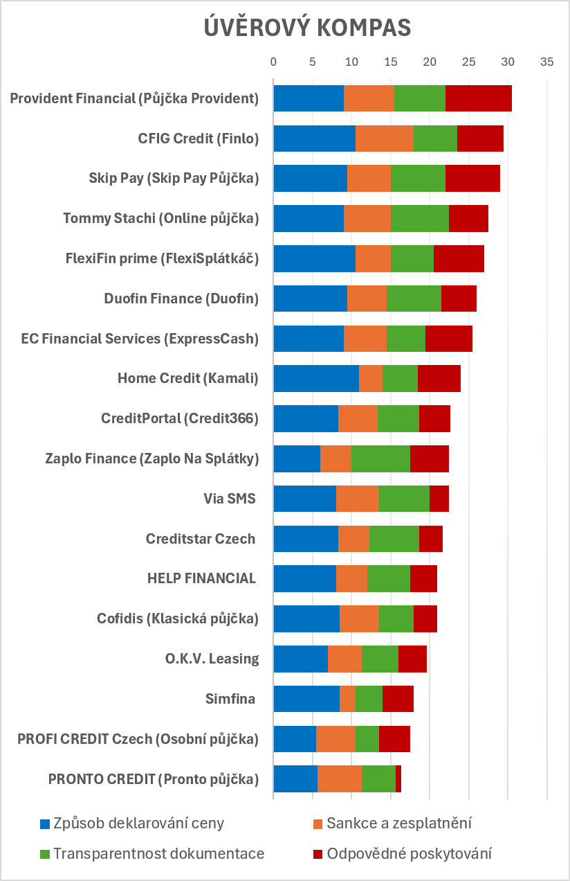

O Úvěrovém kompasu
Na začátku letošního roku vypsalo Spotřebitelské fórum grantovou výzvu pro spotřebitelské organizace v ČR s nabídkou podpořit jejich zapojení do pilotního projektu srovnávacího nástroje spotřebitelského úvěrování pro spotřebitele. Na základě této výzvy se do komentování metodiky projektu a následného hodnocení produktů licencovaných poskytovatelů nebankovních spotřebitelských úvěrů zapojily čtyři přední české spotřebitelské organizace (Asociace občanských poraden a její členské poradny, Sdružení českých spotřebitelů, Škola spotřebitele a Sdružení obrany spotřebitelů - Asociace). Celkově se hodnotilo 18 produktů. Odborným garantem projektu je Centrum ekonomických a tržních analýz. Výsledkem je Úvěrový kompas, který poskytuje spotřebiteli informaci, jak jednotlivé aktuálně dostupné produkty hodnotili osoby zapojené do bezplatného poradenství spotřebitelům. Spotřebitelské organizace prostřednictvím pilotního projektu získali také systematický přehled o půjčkách, což mohou využít ve své poradenské praxi. Kompas může sloužit i samotným poskytovatelům spotřebitelských úvěrů coby zpětná vazba a přispět tak k celkové kultivaci trhu. Metodologie a výsledky jsou veřejně dostupné a mohou je využít další organizace, které se věnují hodnocení úvěrových produktů. Více informací naleznete na: www.uverovykompas.cz.

